**Homilie – Veertiende zondag door het jaar C 07.07.2019** *Jesaja 66, 10-14c / Galaten 6, 14-18 / Lucas 10, 1-12.17-20*

Jezus is op weg naar Jeruzalem, de stad waar Jesaja in de eerste lezing prachtige dingen over zegt: Jeruzalem stad van vrede, stad waar je getroost wordt als je door een woestijn van leven bent gegaan. Jezus is op weg naar Jeruzalem, stad van zijn lijden, sterven en verrijzen.

Om er te komen gaat Hij dwars door Samaria. Maar Samaria is vijandig gebied. De meeste Joden die van Galilea naar Jeruzalem trokken, gingen om Samaria heen, via het land van Dekapolis. Zo gevaarlijk was het. Je kunt het vergelijken met vandaag als het om Palestijns gebied gaat. Joden gaan er niet doorheen, ze gaan er omheen. In de tijd van Jezus betekende dat een omweg van een dag extra reizen. Jezus maakt geen omweg. Hij trekt dwars door vijandelijk gebied.

Je kunt dit soort geografische aanduidingen beschouwen als technische gegevens, maar het is meer. De evangelist Lucas wil hier ook een rode draad mee aangeven, namelijk:

- Jezus gaat niet om de vijand heen, Hij zoekt ze op, Hij gaat door Samaria heen.

- Jezus loopt niet met een boog om de hoeren en de tollenaars, Hij gaat met hen aan tafel.

- Jezus gaat niet om het lijden heen maar Hij gaat er doorheen.

Dat is gemakkelijker gezegd dan gedaan. We kennen allemaal mensen waar we het niet goed mee kunnen vinden, waar we met een boog omheen lopen. Het evangelie daagt ons uit om er niet omheen te lopen maar contact te zoeken.

In vijandig gebied zendt Jezus de tweeënzeventig leerlingen uit om de blijde boodschap te verkondigen. Het getal tweeënzeventig staat er niet voor niets. Het is een symbolisch getal. Het staat voor alle volkeren in de wereld.

Met andere woorden: aan de tweeënzeventig wordt de opdracht gegeven om de blijde boodschap aan heel de wereld te verkondigen, *met name aan degenen die je vreemd zijn, waar je met een boog omheen loopt.*

Jezus zendt zijn leerlingen er in Samaria op uit. Veronderstel dat wij die leerlingen zijn. Veronderstel dat Jezus tegen jou, tegen mij zegt: ‘Ga naar de steden en de dorpen in de omgeving en zeg dat het koninkrijk van God dichtbij is. Je mag een maatje meenemen ter ondersteuning.’ Hoe reageer je dan...? Zo spannend is het.

Voordat de leerlingen op weg gaan hebben ze wel les gehad. Ze zijn met Jezus opgetrokken. Ze wisten wat het betekent als Jezus zegt: Het koninkrijk van God is dichtbij. Jezus bedoelt daarmee:

- dat vijanden vrede sluiten,

- dat arme mensen weer gelukkig worden,

- dat zieke mensen getroost worden,

- dat duivelse gedachten worden uitgedreven,

- dat er een weg is door pijn en verdriet heen,

- dat er leven is na de dood.

Dat bedoelt Jezus als hij zegt: ‘het koninkrijk van God is dichtbij.’ Ga dat maar vertellen.

Nogmaals: veronderstel dat Jezus hier stond en tegen ons zegt: ga maar naar de woningen hier in de omgeving en ga het maar vertellen. Ja maar… hoor ik denken, ik ben geen Jehova getuige… dat ligt ons niet…

Ongetwijfeld zullen onder de tweeënzeventig leerlingen dit soort opmerkingen gemaakt zijn. En dan staat er niet dat Jezus hen vertelt wat ze precies moeten zeggen. *Hij geeft ze een alternatieve houding mee:*

- Geen rugzak en geen eten en drinken betekent dat je afhankelijk bent van de ander.

- Ik zend je als lammeren te midden van wolven. Het betekent dat kwetsbaarheid je kracht is.

- Geen geld betekent dat je geen hotel kunt nemen als onderdak geweigerd wordt.

- Geen schoenen betekent dat je niet boven de ander verheven bent, alleen de rijken konden zich schoenen permitteren.

De houding die Jezus van ons vraagt is een omgekeerde wereld, deze wereld omgekeerd. Als wij naar iemand toe gaan waar me moeite mee hebben, wapenen we ons vaak met woorden als:

- Ik zal ze wel eens zeggen waar het opstaat.

- Ik zal ze wel eens zeggen wat ze moeten doen.

- Als ze zich niet aan de regels houden, dan zal ik ze eens een lesje leren.

Onze rugzak is vaak overvol als we naar iemand toe gaan met wie we moeite mee hebben. ‘Maak hem leeg’ zegt Jezus, ‘maak je leeg.’

Hij geeft ons slechts een enkel woord mee waar we het mee moeten doen: Jezus zegt: ‘Laat je eerste woord vrede zijn.’ Echt gemeend... vrede, want je naaste is een mens als jij.

Moet je je voorstellen: je hebt ruzie met iemand en je belt aan. De enige houding om het goed te maken is het vurig verlangen naar vrede, dat de ander het goed maakt, dat wolf en lam samen kunnen eten. Dat is het woord en de houding waarbinnen het koninkrijk van God gestalte kan krijgen.

En dan staat er nog iets heel moois: Als je binnen bent, eet dan wat je wordt voorgezet. Je kunt dat letterlijk nemen maar soms krijg je ook vieze dingen voorgeschoteld, verwijten, beschuldigingen, kwaadheid. Dat is eten dat je niet mag weigeren, je moet het samen eten, want dan pas kan het koninkrijk van vrede gestalte krijgen als een Godsgeschenk.

Er staat nog veel meer in dit korte stukje evangelie, maar waar het op aankomt: wij kennen allemaal ons eigen Samaria. De uitdaging is om er niet omheen te lopen maar er doorheen te gaan. En als het woord van vrede niet ontvangen wordt, schudt dan het stof van de voeten en laat je de vrede in je hart niet ontnemen. Zo worden we gezonden.

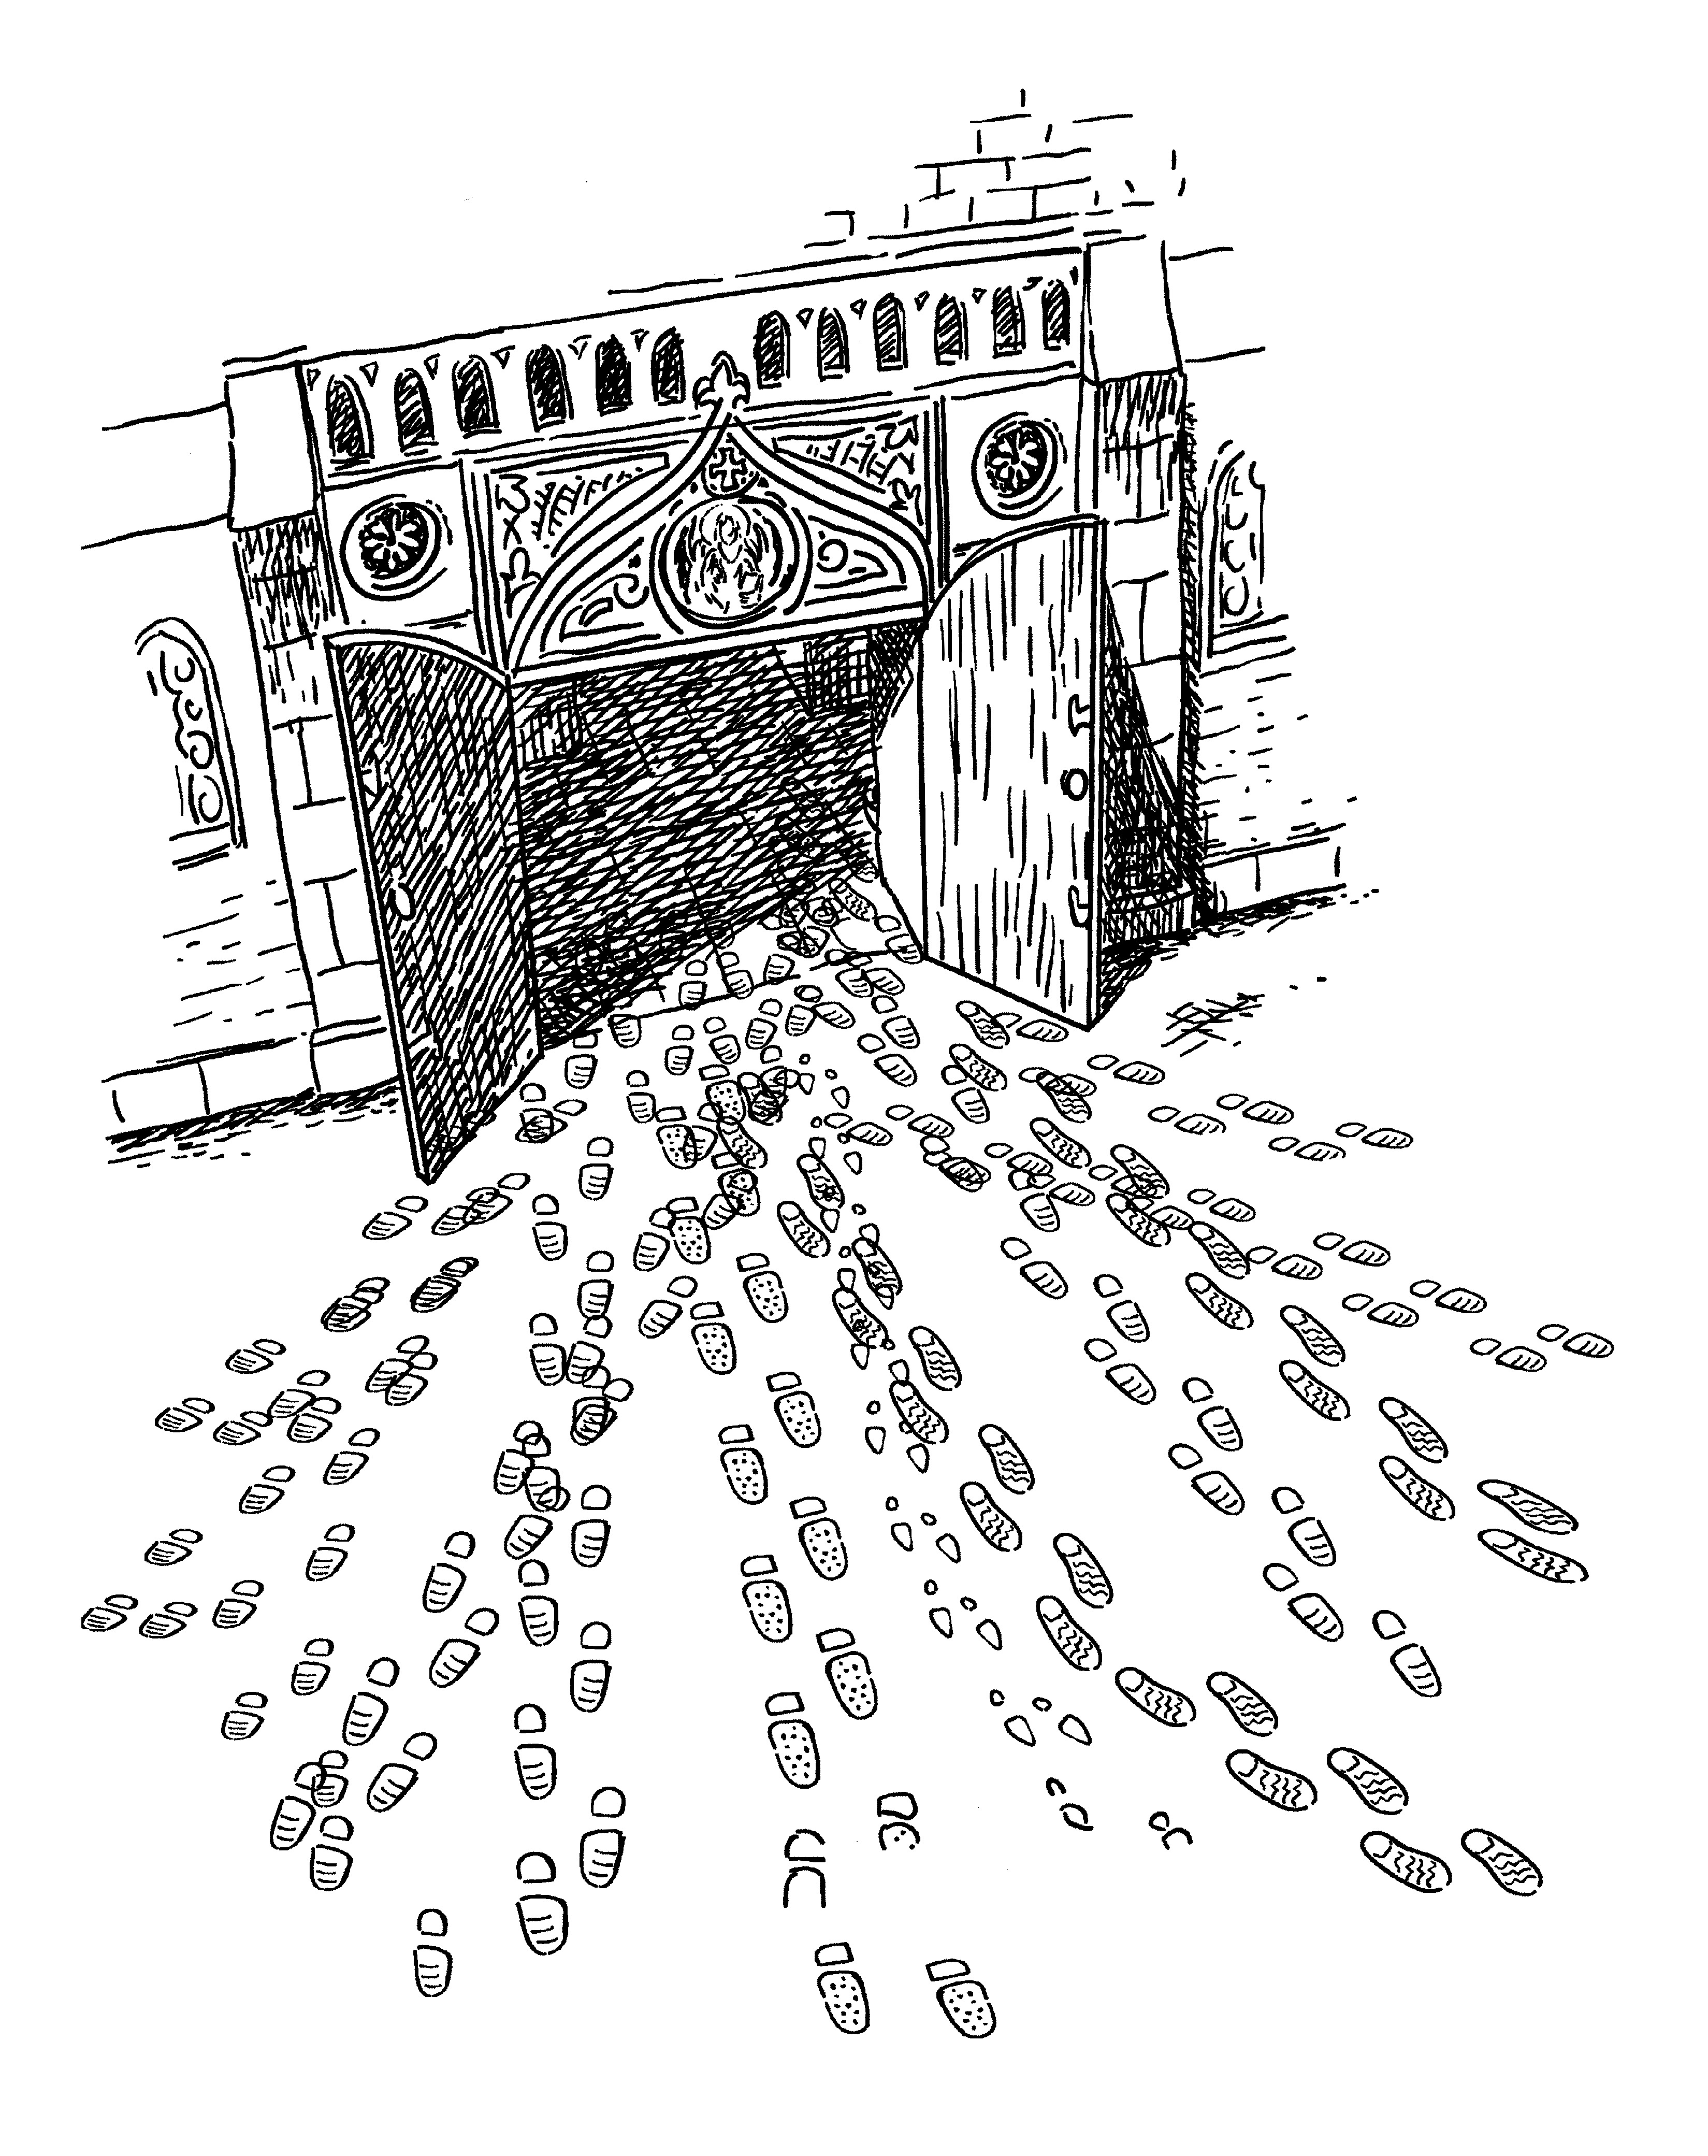

**Bij de afbeelding*:*** *‘Ik zend u uit, vergeet mijn Boodschap niet’*

*Jan Verheyen – Lier.*

*14de zondag door het jaar C – 7.7.2019*

*(Inspiratie: o.a. Tijdschrift voor verkondiging, Jg. 91 nr. 4, juli/augustus 2019)*